附件4
浙江警官职业学院平面示意图

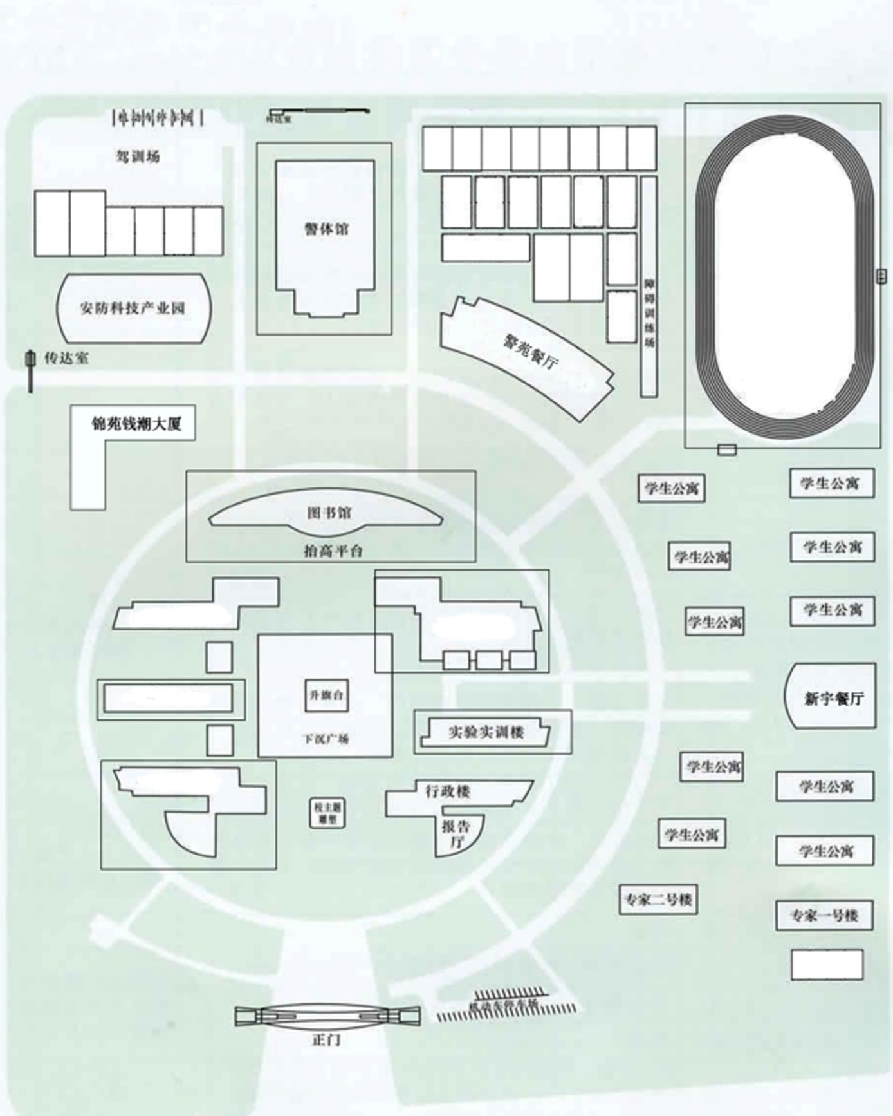
体能测评 签到处
资格复审处
面试签到处
A教学楼
B教学楼
C教学楼
D教学楼
考点出入口

